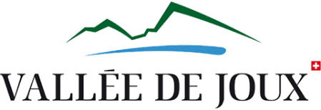
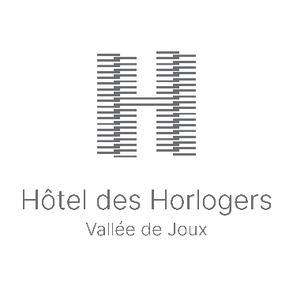
MEDIENMITTEILUNG
Vallée de Joux: Die ideale Destination für Geschäftsevents
Bern, 10. Oktober 2023: Seit einigen Jahren entwickelt das Vallée de Joux spezifische Angebote mit dem Ziel, Gruppen und Unternehmen auf der Suche nach authentischen Erlebnissen zu empfangen. Durch die Zusammenarbeit mit einer spezialisierten Agentur sowie einem erstklassigen Hotel ist das Reiseziel in der Lage, den Besuchenden qualitativ hochwertige Aufenthalte zu bieten.
Das im Herzen des Waadtländer Juras gelegene Vallée de Joux ist bei Uhrenliebhabern wohlbekannt. Tatsächlich haben die Uhrmacherkunst der Combiers (Einwohner des Vallée de Joux) und ihre Spitzentechnologie die grössten Marken der Branche angezogen. Auch heute noch sind rund 20 Uhrenmanufakturen in der Region ansässig.
Über die Uhrenindustrie hinaus verfügt das Vallée de Joux über zahlreiche Vorteile, wie etwa seine unberührte Natur, sein breites Sportangebot oder seine kulturellen Aktivitäten. Diese Vorzüge ermöglichen es der Region, attraktive Programme für Gruppen und Unternehmen zu schaffen, und so den Teamzusammenhalt und die Motivation zu stärken. Aus diesem Grund baut das Vallée de Joux seit einigen Jahren sein Angebot im Bereich des Geschäftstourismus erheblich aus und profiliert sich als ideales Ziel für diese Art von Veranstaltungen.
Eine Agentur für Gruppen und Unternehmen
Zu diesem Zweck wurde mit Corporate Events Agency Vallée de Joux eine spezialisierte Struktur geschaffen, die in der Lage ist, das bestehende Angebot zu zentralisieren, die Dienstleistungen in diesem Sektor zu professionalisieren und den spezifischen Anforderungen der B-to-B-Kundschaft gerecht zu werden. Die Idee, eine Struktur zu schaffen, welche sich dem Empfang von Gruppen für Seminare und Besichtigungen widmet, entstand bei der Eröffnung des Hotel des Horlogers im Juni 2022. Das Tourist Office begrüsste das Projekt zur Aufnahme von Gruppen von Anfang an: "Wir hatten intern nicht die Ressourcen, um diese spezifische Nachfrage zu befriedigen, und freuen uns daher über die Partnerschaft mit Corporate Events Agency Vallée de Joux", sagte Cédric Paillard, Direktor von Vallée de Joux Tourismus.
Auf der Website des Tourismusbüros wurde eine spezielle Rubrik "Corporate Events" eingerichtet, in welcher zwischen zwei verschiedenen Ansätzen für die Organisation des Aufenthalts gewählt werden kann: ein "schlüsselfertiges" Angebot mit bestehenden oder massgeschneiderten Programmen sowie eine Option, "Do it yourself", bei der die Kunden ihre Programme selbst zusammenstellen und die Aktivitäten ihrer Wahl auswählen können. "Alle Besichtigungen können individuell auf die Erwartungen und die zur Verfügung stehende Zeit der Gruppen zugeschnitten werden", fasst Laura De Vleeschauwer, eine der beiden Gründerinnen der Agentur zusammen.
Ob im Rahmen eines Betriebsausflugs, bei der Organisation eines gastronomischen Abends oder bei einem mehrtägigen Teambuilding-Aufenthalt: Die Agentur arbeitet mit ausgewählten Partnern zusammen, um den Besuchenden qualitativ hochwertige Programme anzubieten. So können Gruppen die Perlen des Vallée de Joux entdecken und sich mit dem handwerklichen Können der Region vertraut machen.
Hotel des Horlogers, ein einzigartiges Etablissement für Events
Auch in Bezug auf die Unterkünfte kommen Besuchende des Vallée de Joux nicht zu kurz, denn sie geniessen im bekannten Hotel des Horlogers ein erstklassiges Hotelerlebnis. Das charmante Boutique-Hotel im Dorf Le Brassus bietet 50 Zimmer und Suiten, welche den höchsten Standards für umweltbewussten Tourismus entsprechen. Jedes Zimmer verfügt über eine einladende und behagliche Einrichtung mit Materialien aus der Region.
Für die Organisation von Veranstaltungen verfügt die Einrichtung über mehrere privatisierbare und modulierbare Räume, darunter drei voll ausgestattete Säle. Die atemberaubende Aussicht auf den Risoud-Wald bildet einen entspannenden Rahmen – ideal für einen Aufenthalt mit Freunden oder im Team. Das Hotel stellt sein Know-how zur Verfügung, um den spezifischen Anforderungen von Gruppen gerecht zu werden und den Erfolg jeder Veranstaltung zu garantieren. Ob Teambuilding, Geburtstag, Produkteinführung oder Seminar, das Hotel des Horlogers bietet einen persönlichen Service, um unvergessliche Erinnerungen zu schaffen.
Ob im Hotel des Horlogers oder über die verschiedenen Anbieter der Region – das Vallée de Joux verfügt über zahlreiche Trümpfe, um Gruppen zu empfangen und ihnen authentische und zugleich unvergessliche Erlebnisse zu bieten.

Weitere Infos unter:
https://www.myvalleedejoux.ch/de/Z14976/corporate-events
https://www.hoteldeshorlogers.com/de/meet-und-celebrate
Fotos (mit Copyright) finden Sie unter diesen Link.
Für weitere Informationen (Media) :
Maxime Constantin et Gere Gretz, Pressestelle für das Hotel des Horlogers
c/o Gretz Communications AG, Zähringerstr. 16, 3012 Berne
Téléphone 031 300 30 70, E-Mail: info@gretzcom.ch
www.hoteldeshorlogers.com

